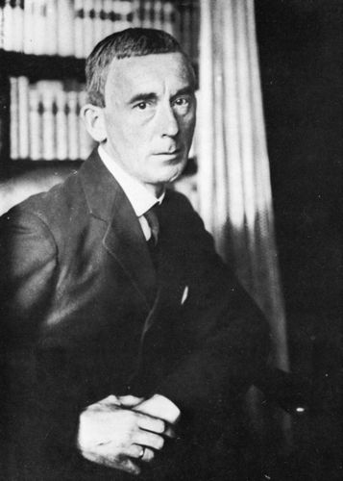
Хуга Баль / Hugo Ball (1886 – 1927) – Нямецкі пісьменнік, адзін з заснавальнікаў дадаізму, а таксама пачынальнік “гукавой паэзіі”. У лютым 1916 году разам з Гансам Арпам, Трыстанам Тцарам і Марсэлем Жанко Хуга Баль заснаваў у Цюрыху кабарэ “Вальтэр”, калыску дадаізму. 14 ліпеня 1916 году на свет з’явіўся знакаміты “Маніфест дадаізму”, напісаны Балем.

Маніфест да першага вечару дадаістаў
(Eröffnungs-Manifest, 1. Dada-Abend)
14 ліпеня 1916 году, Цюрых

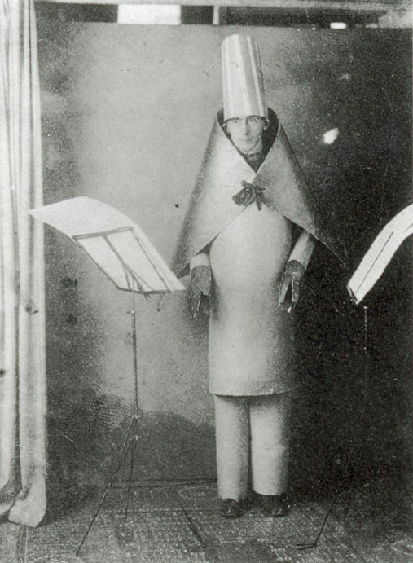
Дада – гэта новы кірунак у мастацтве. Пра гэта можна меркаваць па тым, што калі дагэтуль ніхто і не чуў пра яго, то заўтра пра яго загаворыць увесь Цюрых. “Дада” ўзята са слоўніка. Усё страшна проста. У французскай мове яно азначае дзіцячага коніка на палцы. У нямецкай – арывэдэрчы, пакінь мяне ў спакоі, пабачымся іншым разам! У румынскай – так, напраўду, маеце рацыю, канечне, сапраўды. І гэтак далей.
Міжнароднае слова. Усяго адно слова, але слова як рух. Так лёгка зразумець гэта. Усё страшна проста. Але калі з гэтага пачынаецца новы кірунак у мастацтве, трэба быць гатовым да складанасцяў. Дада-псіхалогія, дада-Нямеччына з нястраўнасцю і сутаргамі туману, дада-літаратура, дада-буржуазія, і вы, паважаныя паэты, што заўжды пішаце словамі, але ніколі не пішаце само слова, а толькі ходзіце вакол аднаго-адзінага пункту. Дада-сусветная вайна без скону, дада-рэвалюцыя без пачатку, дада-вашыя сябры і рыфмаплёты, шырокавядомыя фабрыканты і евангелісты, дада-Тцара, дада-Хюльзэнбэк, дада м-дада, дада м-дада дада м-м, дада дэра дада дада-Хю, дада-Тца.
Як дасягнуць шчасця? Кажы: “Дада”. Як стаць знакамітым? Кажы: “Дада”. З высакароднымі жэстамі і вытанчанымі манерамі. Да вар’яцтва. Да бяспамяцтва. Як пазбавіцца ўсяго журналістскага, слізкага, прыгожага, гожага, абмежаванага, маралізаванага, еўрапеізаванага, знерваванага? Кажы: “дада”. Дада – гэта душа сусвету, дада – гэта кульмінацыя ўсяго. Дада – найлепшае лілейна-малочнае мыла ў свеце. Дада – гер Рубінэр, дада – гер Кародзі, дада – гер Анастасіюс Ліленштайн.
Па-нямецку гэта значыць: гасціннасць Швейцарыі цэняць больш за ўсё. А ў пытаннях эстэтыкі ўсё залежыць ад якасці.
Я чытаю вершы, якія ёсць не менш як вырачэннем звычайнай мовы, адмаўленне яе. Дада – Ёган Фуксганг Гётэ, дада – Стэндаль. Дада – Далай Лама, Буда, Біблія і Ніцшэ. Дада м-дада. Дада м-м дада да. Гэта залежыць ад сувязяў і іх разрываў. Я не хачу словаў, якія прыдумалі іншыя. Усе словы прыдумалі іншыя. Я хачу свайго бязладдзя, свайго асабістага рытму, сваіх галосных і зычных, адпаведных яму, што толькі мною былі створаныя. І калі размах мой у сем аршынаў, то няхай і словы таксама сяміаршынныя будуць. Словы ж гера Шульца ўсяго два з паловаю сантыметры.
І мы бачым, як паўстае выразная мова. Я дазваляю галосным куляцца наўкола. Я дазваляю гукам з’яўляцца проста, нібы мяўканне коткі… Нараджаюцца словы, спачатку плечы словаў, потым ногі, рукі, далоні словаў. Ау, оі, уу. Нельга дазволіць нарадзіцца мноству словаў. Страфа – гэта магчымасць пазбавіцца ад усяго бруду. Я хацеў бы, каб мова з’яўлялася гэтаксама. Гэтая праклятая мова, замурзаная, нібыта прайшла праз рукі маклераў, што мацалі грошы. Я хачу слова, дзе яно сканчаецца і дзе пачынаецца. Дада – самое сэрца такога слова.
Кожную рэч называюць сваім словам, але і слова зрабілася рэччу самой па сабе. Чаму я не павінен знайсці яго? Чаму нельга дрэва назваць “плюплюш”? Ці “плюплюбаш”, калі прайшоў дождж? Слова, слова, слова за межамі вашай мовы, за межамі вашай затхласці, вашага смеху, вартага бяссілля, вашай надзвычайнай самазадаволенасці, за межамі гэтай балбатні і вашай непрыхаванай абмежаванасці. Слова, шаноўнае спадарства, слова ёсць грамадскай справай першараднага значэння.

© Юля Цімафеева, пераклад, 2009

пераклад з нямецкай – Юля Цімафеева

На другім фотаздымку Хуга Баль падчас чытання Маніфесту.

